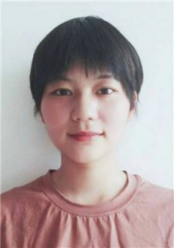

**张晶晶**  求职意向：软件测试工程师

电话：1872113192

QQ邮箱：2580043710@qq.com

2015.09-2019.07 西安财经大学 软件工程专业 本科

**教育背景**

**专业技能**

1.熟悉软件测试基础知识，了解测试用例设计，有黑盒测试、自动化测试经验

2.熟练使用Linux常用命令

3.会基础的Shell编程

4.熟练使用Git命令

5.熟练使用MySQL常用命令

6.熟悉Python语法，能编写Python脚本

7.了解Jmeter、Postman、Canoe、Tbox、串口调试tera team、Adb工具的使用

2019.07 — 至今 上海先锋商泰电子技术有限公司 软件测试工程师

**工作经历**

**项目经历**

2019.07 - 2021.02 **功能测试（Apoo、Gaea）**

项目描述：

测试工具：

职责描述：

2021.02 - 至今 **自动化测试（Gaea）**

测试工具：

职责描述：

**自我评价**

工作积极认真，细心负责，有团队精神；

善于在工作中提出问题、发现问题、解决问题，勤奋好学，踏实肯干，动手能力强，认真负责，坚毅不拔，吃苦耐劳，喜欢和勇于迎接新挑战。